### 实验六 基带传输系统实验

**一、实验目的**

1．掌握基带通信系统构建；

2．理解基带通信系统中各要素的作用；

3．学会基带通信系统调试与性能指标测量。

**二、实验仪器**

1. RZ9681实验平台
2. 实验模块：

* 主控模块
* 基带数据产生与码型变换A2
* 信源编码与复用模块A3
* 信道编码与频带调制模块A4
* 纠错译码与频带解调模块A5
* 信源译码与解复用模块A8

3．100M双通道示波器

4．信号连接线

5．PC机（二次开发）

**三、实验原理**

基带通信系统是一个完整的经：信源编码、时分复用、信道纠错编码、信道传输、信道纠错译码、时分解复用、信源译码等数字通信要素构成的从信源到信宿的通信系统。系统流程图见图4.1.1.1：

**1. 本实验平台各通信单元性能指标**

信源编码：采用CVSD编码，速率64K；PCM编码，速率64K；

时分复用：帧头、PCM编码、开关量（设置数据）、CVSD编码；速率：256Kb/s

信道纠错编码：可选汉明、交织、循环、卷积；编码后速率：512Kb/s；

**2. 电路实现**

CVSD编码和PC编码有FPGA实现；（A3模块完成）

时分复用有FPGA实现；（A3模块完成）

信道编码有FPGA编程实现；（A4模块完成）

纠错译码有FPGA编程实现；（A5模块完成）

时分解复用有FPGA编程实现；（A6模块完成）

信源译码有FPGA编程实现；（A6模块完成）

**四、测量点说明**

**1. 主控模块**

**2. 基带产生与码型变换模块A2**

* **2P1**：基带数据输出；
* **2P2**：基带数据相对码输出
* **2P3**：基带时钟输出

**3. 信源编码与复用模块A3**

* 3P1：信源模拟信号输入；
* 3P4：CVSD编码数据输出
* 3P8：CVSD编码时钟输出

**4. 信道编码与频带调制A4**

* 4P1：信道编码数据输入
* 4P2：信道编码数据时钟输入
* 4P4：信道编码数据输出
* 4P3：信道编码时钟输出
* 4P5：频带调制数据输入
* 4P6：频带调制数据时钟输入
* 4P9：调制信号输出

**5. 纠错译码与频带解调A5**

* 5P1：频带解调输入
* 5P6：解调数据输出
* 5P8：纠错译码输出
* 5P9：未纠错译码输出

**6. 信源译码与解复用模块A6**

* 6P9：信源译码输入
* 6P4：信源译码模拟信号输出

**7. 主控模块**

* DDS1：模拟信号输出；
* P4：喇叭输出
* P2：电话信号输出
* P3：话音输入

**五、实验内容及步骤**

**1. 实验模块在位检查**

 在关闭系统电源的情况下，确认下列模块在位：

* 基带产生与码型变换模块A2；
* 信源编码与复用模块A3
* 信道编码与频带调制A4
* 纠错译码与频带解调A5
* 信源译码与解复用模块A6

**2. 信号线连接**

用鼠标在液晶上选择“通信系统实验”中“基带通信系统”

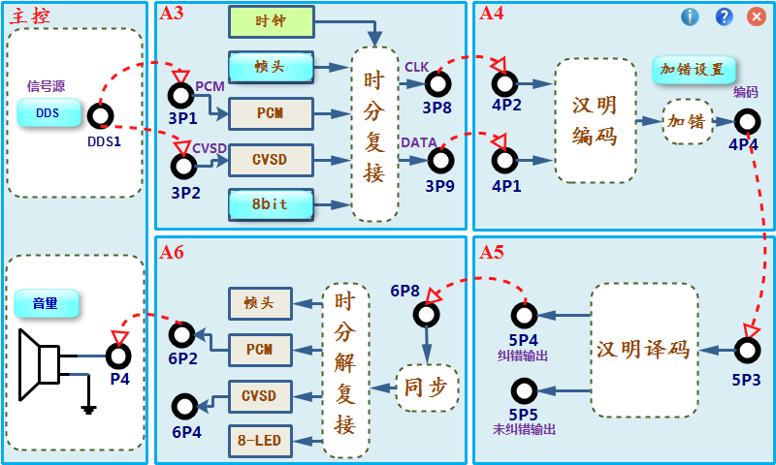

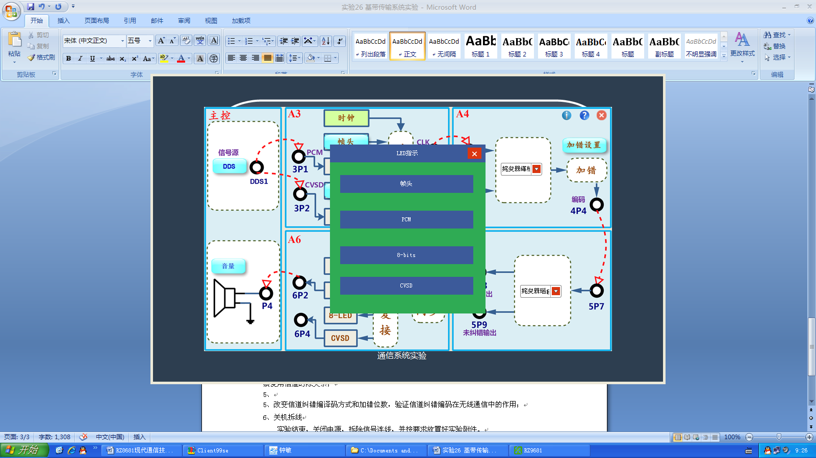图4.1.1.1 频带通信系统实验

注：流程图中：

“原始信号”：用于选择信源；

“8bit“：用于设置时分复用第三时隙数据

“编码方式”（下拉）：用于选译信道纠错编译码方式；

“加错”；信道仿真，人为加错；

“功放音量”：设置喇叭音量

**3. 加电**

打开系统电源开关，A2.A3.A4.A5.A6模块右上角红色电源指示灯亮，几秒后A2.A3.A4.A5.A6模块左上角绿色运行指示灯开始闪烁，说明模块工作正常。若两个指示灯工作不正常，需关电查找原因。

**4. 用示波器一**个通道测6TP6帧脉冲，并作同步；另一个通道测5TP7，观测复用信号；观察复用信道时隙关系；将6P2和6P4信号分别接入P4喇叭，判断基带系统工作是否正常；

**5. 点击“**8-LED”，如右图，选“8-bit”，这时A6模块上部8位发光二极管亮暗和复用模块“8bit”设置数据对应；

**6. 选择信道**编码方式和加错位置，通过8位发光二极管和喇叭声音分析信道编码作用；

**7. 关机拆线**

实验结束，关闭电源，拆除信号连线，并按要求放置好实验附件。

**六、实验报告要求**

1．叙述基带通信系统信号变换流程，定性画出各测试点信号波形图；